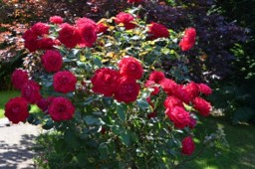

La nature comme dans un rêve

L’accueil est chaleureux, la vue se délecte
De la beauté des lieux, le cœur est en fête.
La nature faite de prairies et de sublimes forêts
Etale derrière un portail fleuri ses nobles attraits.
Devant une maison entourée d’une clôture blanche,
De magnifiques roses jaunes sont éblouissantes.
Assorti au portail rouge, au pied d’un mur blanc,
Un somptueux géranium écarlate fait sa révérence.
Tantôt rose pâle, tantôt rouge velours, les roses satinées
Glissent leurs boutons éclos entre les grilles en fer forgé.
Plus loin, sa majesté le rosier nous offre à profusion
Son panache rosé étincelant dans son feuillage céladon.
Cependant, au pied de la barrière en bois opale,
Des fleurs multicolores apportent leur touche magistrale.
La reine des fleurs court et grimpe et s’échappe,
Elle a soif de liberté mais ses fleurs sont délicates.
Les « soleils » ont aussi leur charme ils dynamisent
Tous lieux sombres que la verdure obscurcit.
Les fleurs sont les plus belles créations sur terre,
Elles nous ensorcellent de leur beauté extraordinaire
Et leur parfum exquis nous grise à volonté,
La magie qui nous enveloppe c’est la félicité.

Marie Laborde.

